树相关基础知识练习题

6.1已知一棵树的集合为{<I, M>, <I, N>, <E, I>, <B, E>, <B, D>, <A, B>, <G, J>, <G, K>, <C, G>, <C, F>, <H, L>, <C, H>, <A, C>}，请画出这棵树，并回答下列问题：

(1)哪个是根结点？

(2)哪些是叶子节点？

(3)哪个是结点G的双亲？

(4)哪些是结点G的祖先？

(5)哪些是结点G的孩子？

(6)哪些是结点E的子孙？

(7)哪些是结点E的兄弟？哪些是结点F的兄弟？

(8)结点B和N的层次号分别是什么？

(9)树的深度是多少？

(10)以结点C为根的子树的深度是多少？

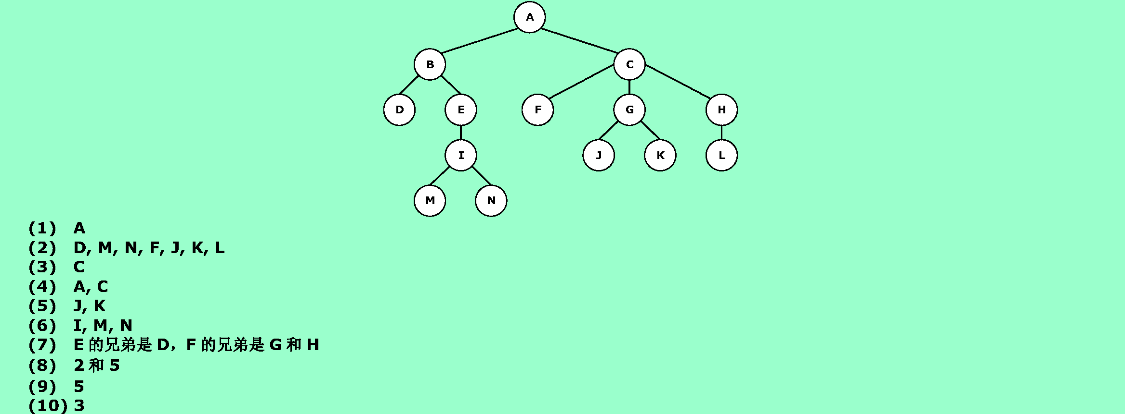

6.2一棵度为2的树与一棵二叉树有何区别？

6.3 试分别画出具有3个结点的树和3个结点的二叉树的所有不同形态。
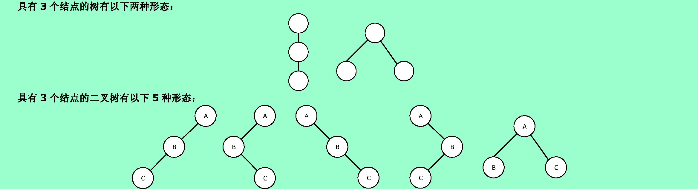

6.5已知一棵深度为k的树中有n1个度为1的结点，n2个度为2的结点，…，nk个度为k的结点，问该树中有多少个叶子结点？

6.6 已知在一棵含有n个结点的树中，只有度为k的分支结点和度为0的叶子结点。试求该树含有的叶子结点的书目。

6.7一棵含有n个结点的k叉树，可能达到的最大深度和最小深度各为多少？

6.11 在二叉树的顺序存储结构中，实际上隐含着双亲的信息，因此可和三叉链表对应。假设每个指针域占4个字节的存储，每个信息域占k个字节的存储。试问：对于一棵有n个结点的二叉树，且在顺序存储结构中最后一个结点的下标为m，在什么条件下顺序存储结构比三叉链表更节省空间？

6.13 假设n和m为二叉树中两结点，用“1”、“0”或“Φ”（分别表示肯定、恰恰相反或者不一定）填写下标

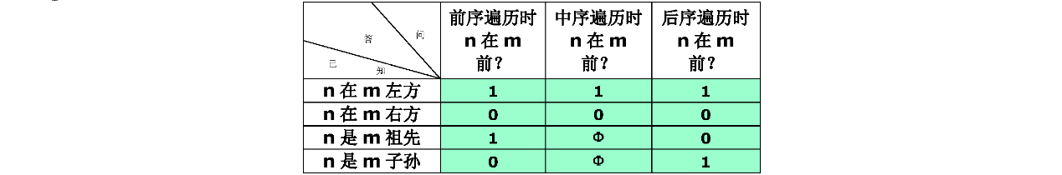

6.15请对下图所示二叉树进行后序线索化，为每个空指针建立相应的前驱或后继线索。
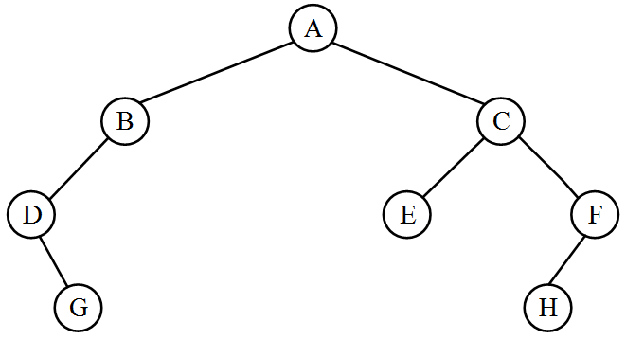
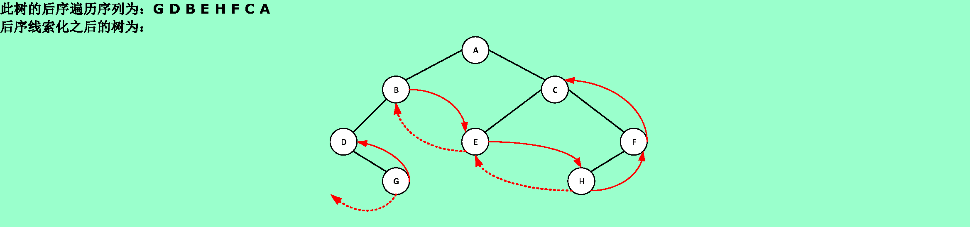

6.17阅读下列算法，若有错，则改正之。
BiTree InSucc (BiTree q)

{ //已知q是指向中序线索二叉树上某个结点的指针。
//本函数返回指向*q的后继的指针。
r = q->rchild;
if(!r->rtag)
while(!r->rtag)
r = r->rchild;
return r;
}//InSucc
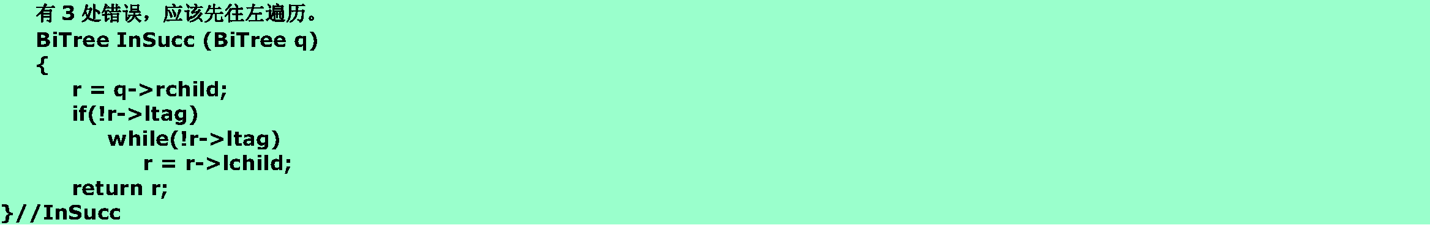

6.18试讨论，能否在一棵中序全线索二叉树上查找给定结点*p在后序序列中的后继。

6.19 分别画出和下列树对应的各个二叉树：

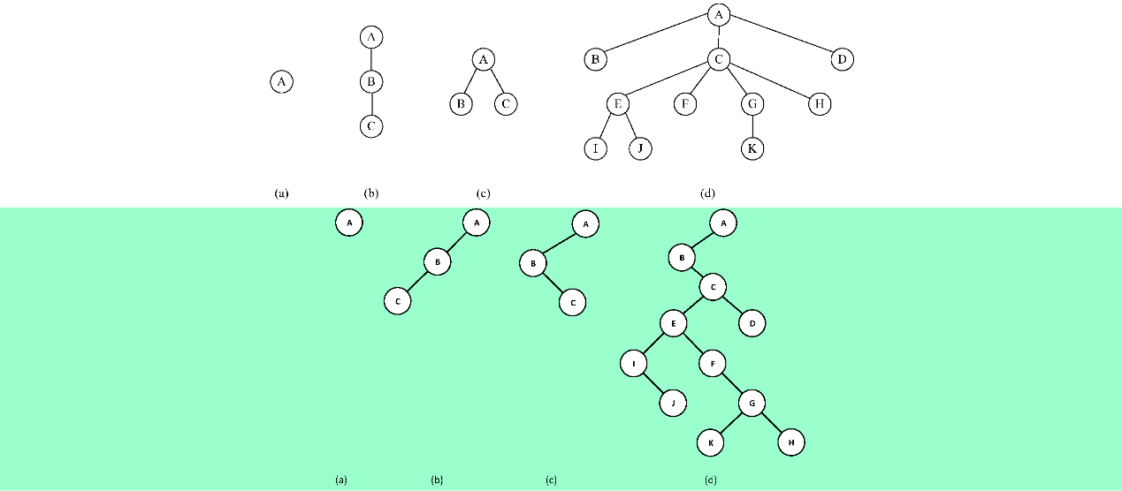

6.21画出和下列二叉树相应的森林：
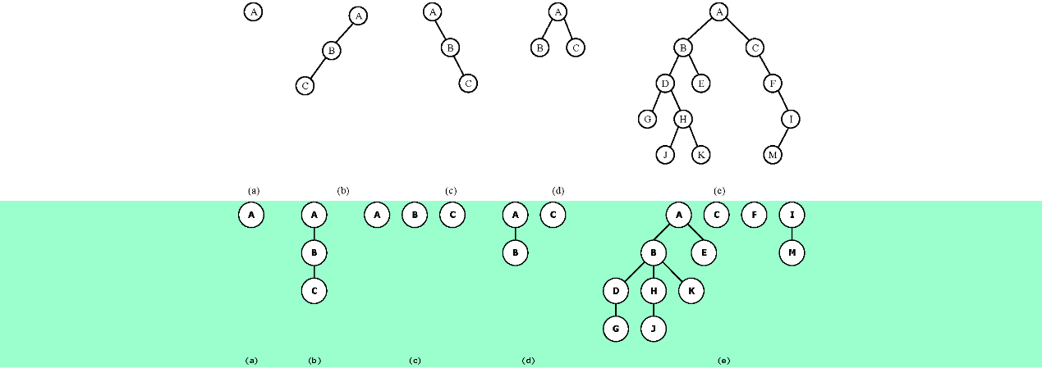

6.22对于6.19题中给出的各树分别求出以下遍历序列：

(1)先根序列；

(2)后根序列。

6.23画出和下列已知序列对应的树T： 树的先根次序访问序列为GFKDAIEBCHJ; 树的后根次序访问序列为DIAEKFCJHBG。
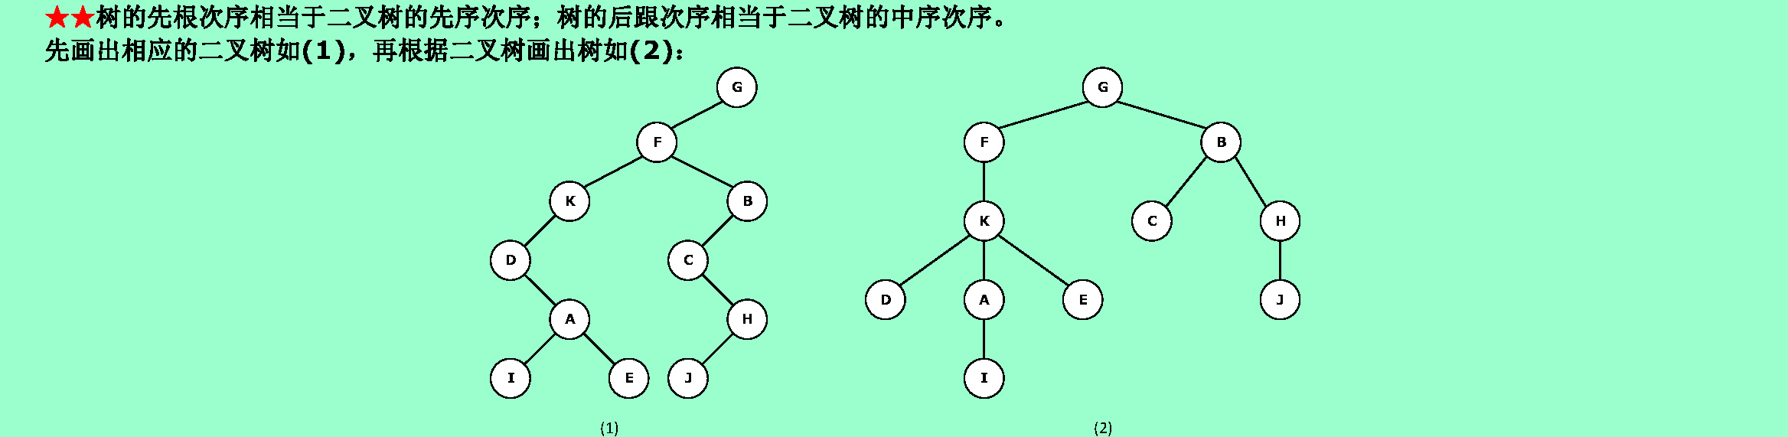
6.24画出和下列已知序列对应的森林F： 森林的先序次序访问序列为：ABCDEFGHIJKL； 森林的中序次序访问序列为：CBEFDGAJIKLH。


6.26假设用于通信的电文仅由8个字母组成，字母在电文中出现的频率分别为0.07, 0.19, 0.02, 0.06, 0.32, 0.03, 0.21, 0.10。试为这8个字母设计哈夫曼编码。使用0~7的二进制表示形式是另一种编码方案。对于上述实例，比较两种方案的优缺点。

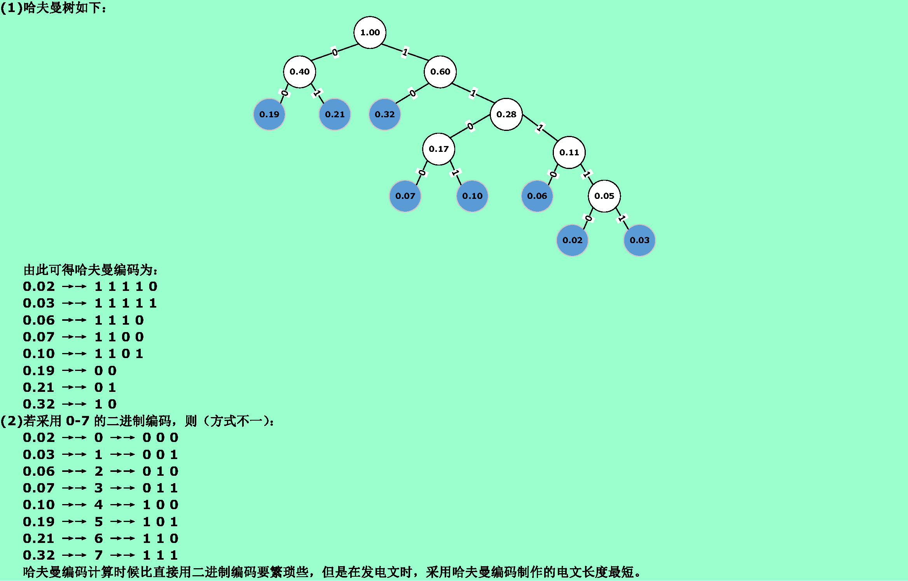

6.27假设一棵二叉树的先序序列为EBADCFHGIKJ和中序序列为ABCDEFGHIJK。请画出该树。

6.28假设一棵二叉树的中序序列为DCBGEAHFIJK和后序序列为DCEGBFHKJIA。请画出该树。

6.29假设一棵二叉树的层序序列为ABCDEFGHIJ和中序序列为DBGEHJACIF。请画出该树。

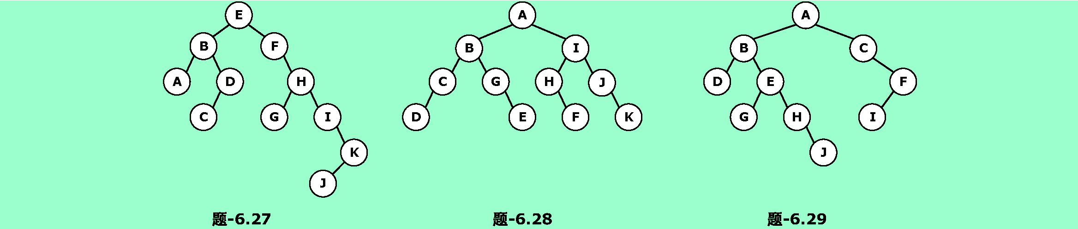

图相关基础知识练习题

7.1已知如下图所示的有向图，请给出该图的

(1)每个顶点的入/出度；
(2)邻接矩阵；
(3)邻接表；
(4)逆邻接表；
(5)强连通分量。
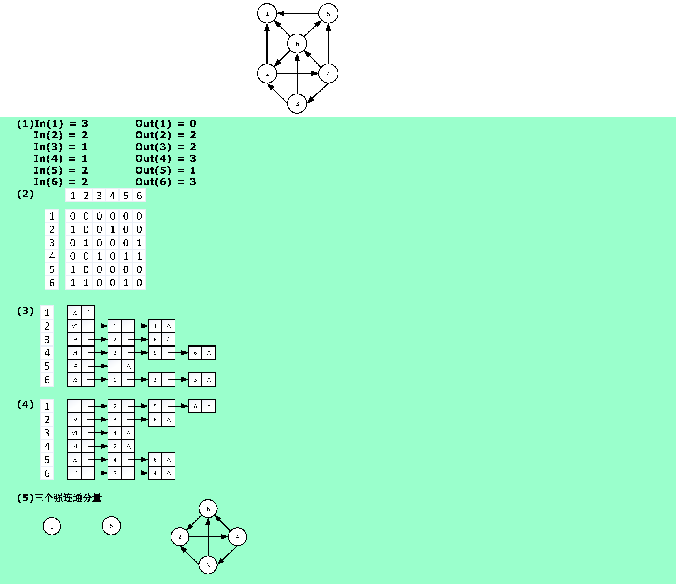

7.3画出下图所示的无向图的邻接多重表，使得其中每个无向边结点中第一个顶点号小于第二个顶点号，且每个顶点的各邻接边的链接顺序，为它所邻接到的顶点序号由小到大的顺序。列出深度优先和广度优先搜索遍历该图所得顶点序列和边的序列。
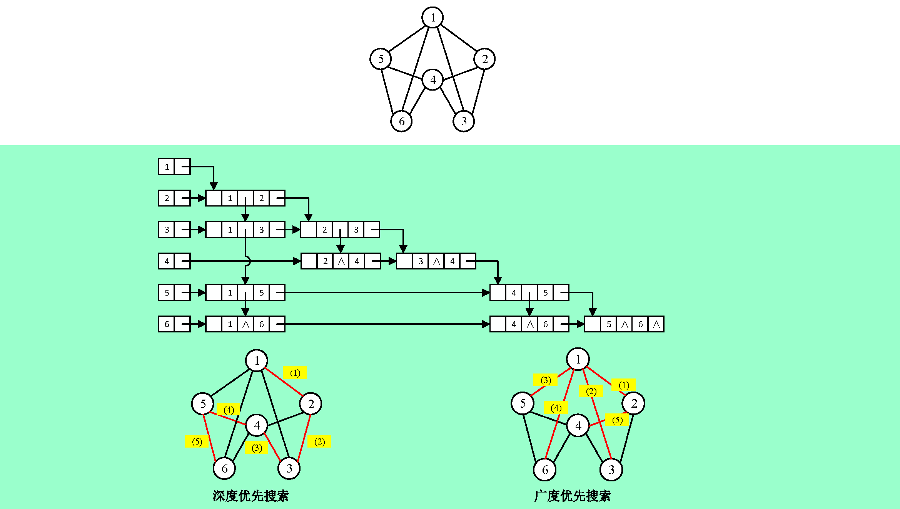

7.4试对以下所示的无向图，画出其广度优先生成森林。
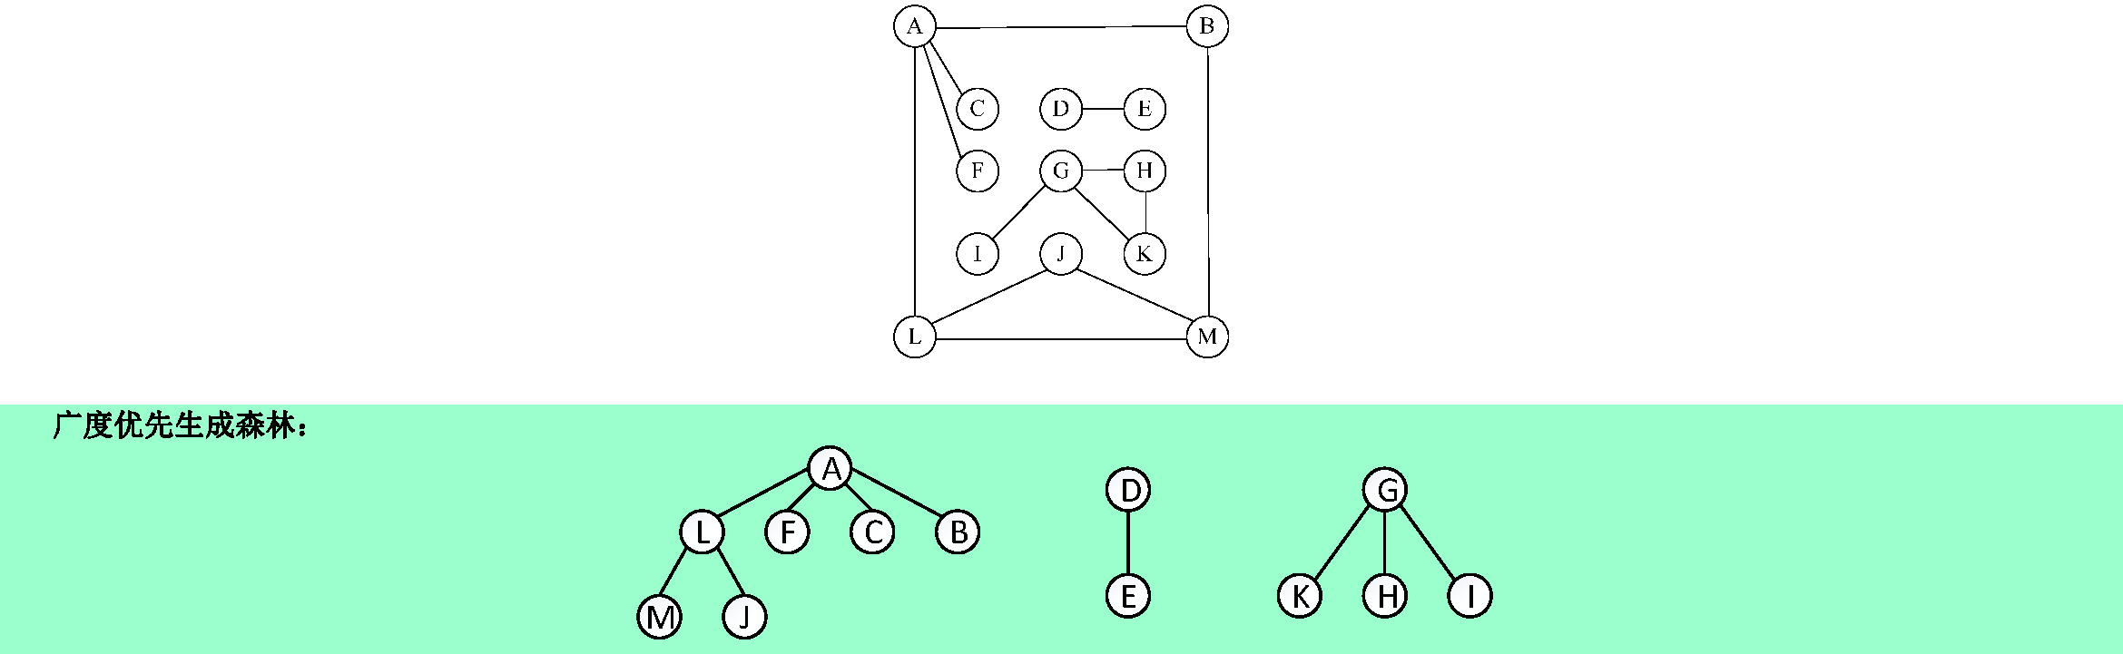

7.7❷请对下图的无向带权图，

(1)写出它的邻接矩阵，并按普里姆算法求其最小生成树；
(2)写出它的邻接表，并按克鲁斯卡尔算法求其最小生成树。

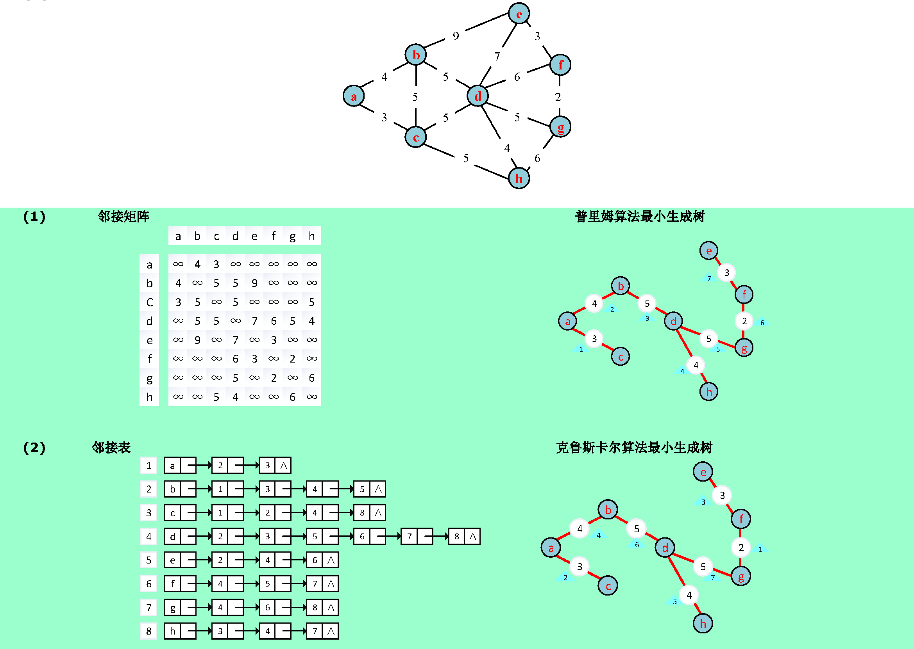

7.10 对于下图所示的AOE网络，计算各活动弧的e(ai)和l(aj)函数值、各事件(顶点)的ve(vi)和vl(vj)函数值；列出各条关键路径。
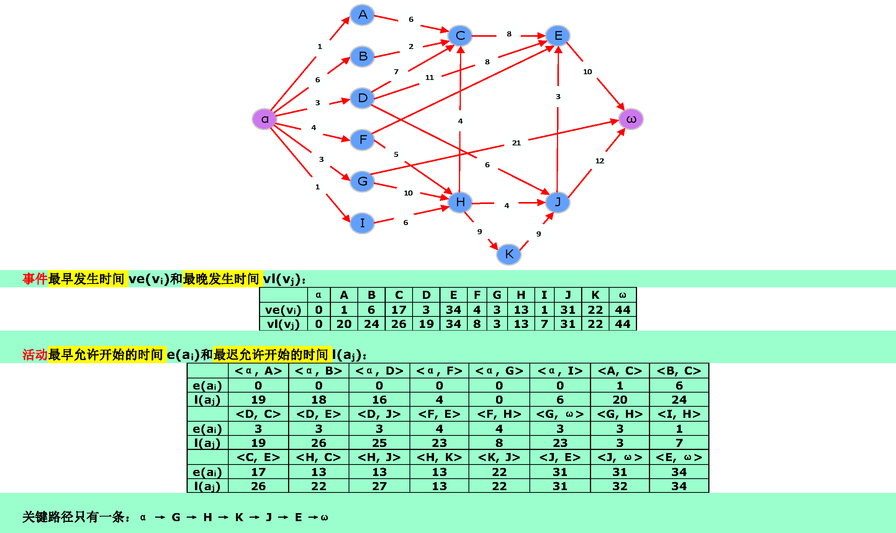

7.11 试利用Dijkstra算法求下图中从顶点a到其他各顶点间的最短路径，写出执行算法过程中各步的状态。
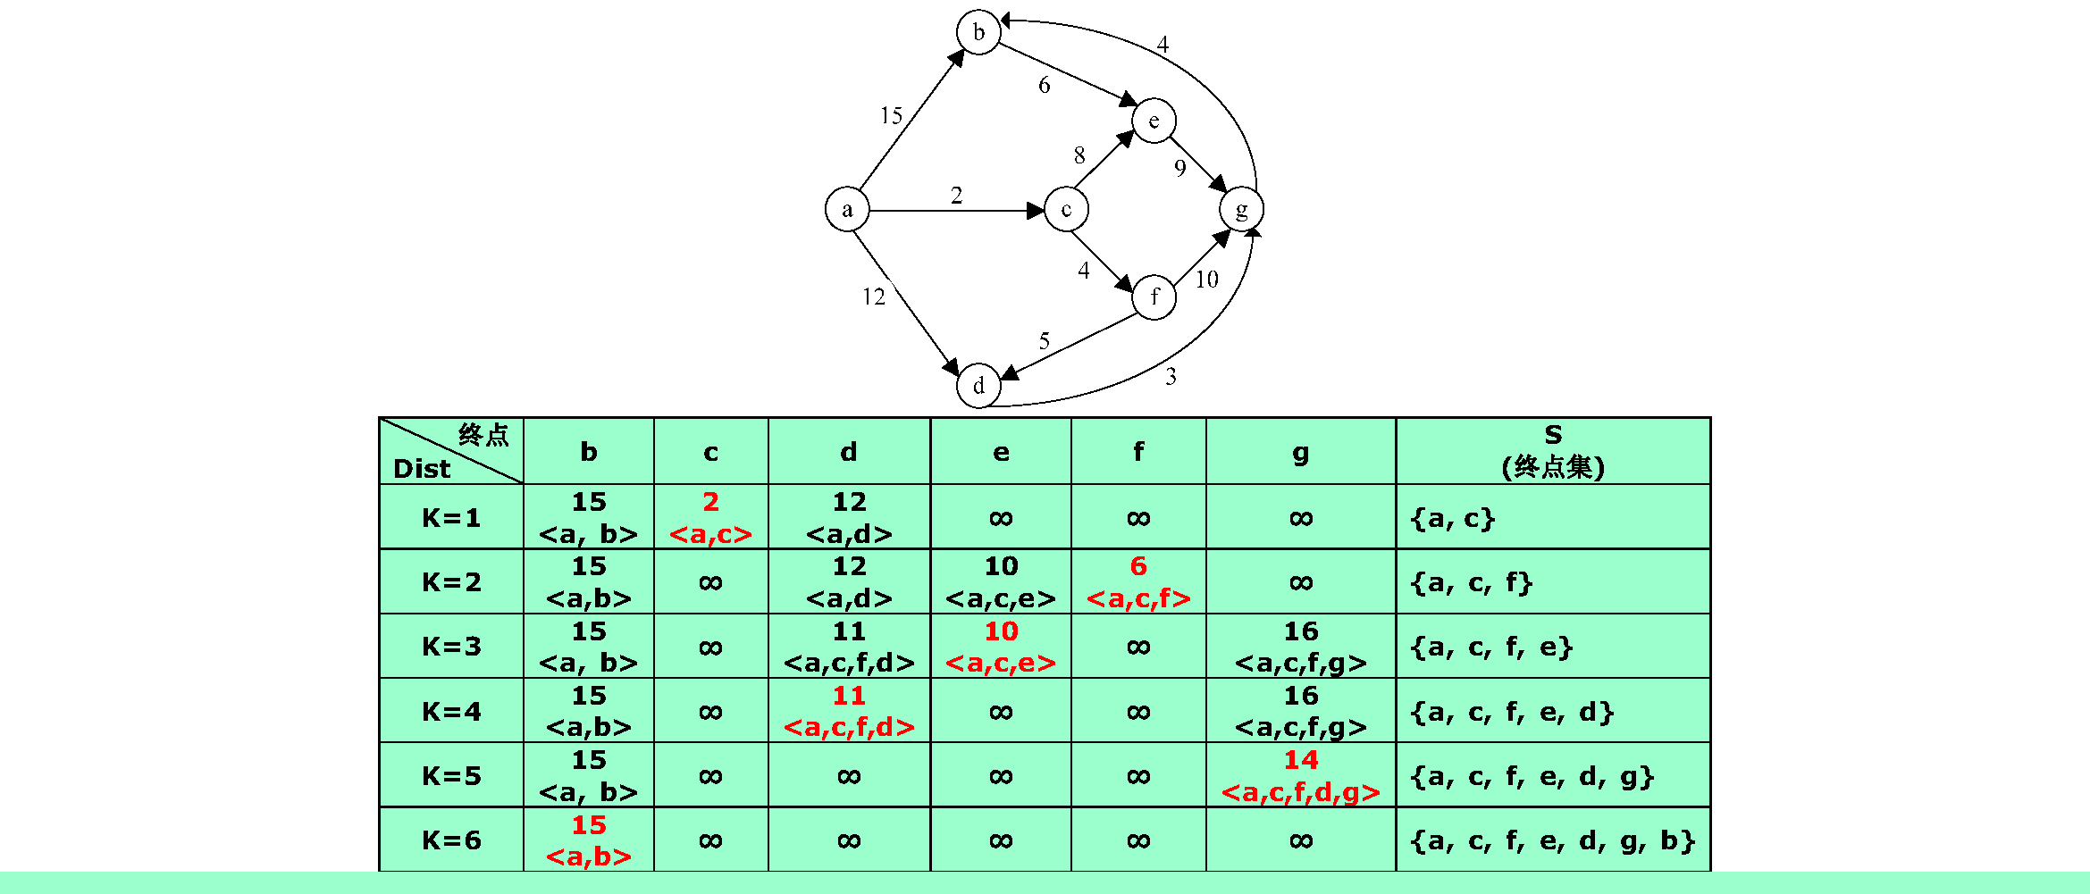

7.13试利用Floyd算法求下图所示有向图中各对顶点之间的最短路径。
